**Приложение 9**

Дом жилой

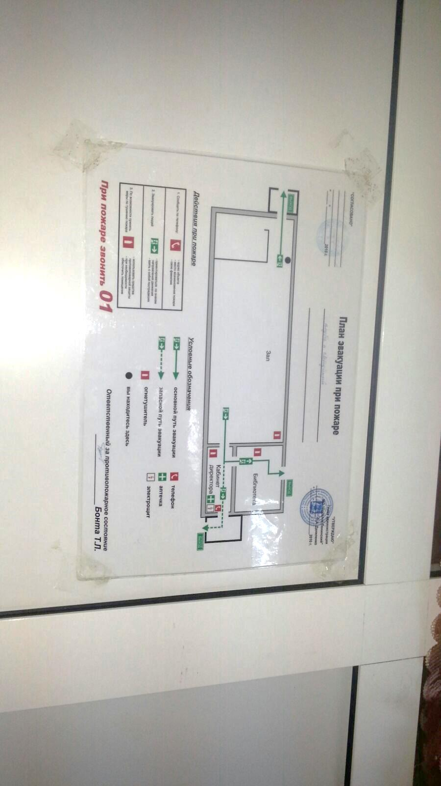

КЛУБ ЛЕБЕДИНЫЙ